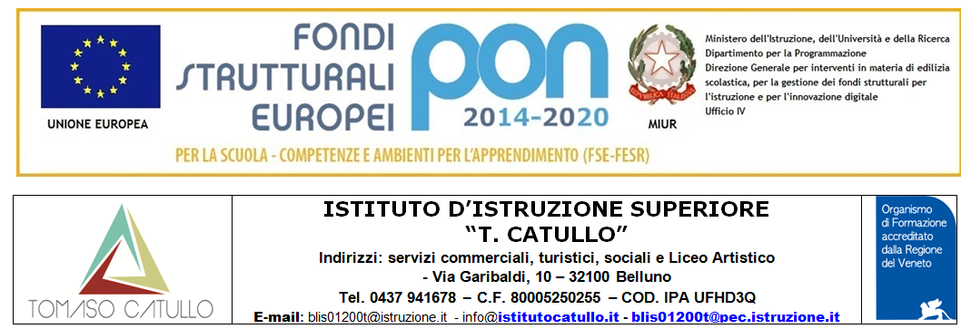

INVITO AGLI INCONTRI PER GENITORI “EDUCAZIONE POSITIVA: CONOSCERE, CAPIRE, CONDIVIDERE”

Nell'ambito degli interventi programmati dall'Istituto Catullo per promuovere la collaborazione scuola/famiglia, ho il piacere di invitare i genitori degli allievi ad un ciclo di incontri "EDUCAZIONE POSITIVA: CONOSCERE, CAPIRE, CONDIVIDERE", che si terranno a partire dal 29 gennaio, per tre mercoledì successivi , dalle ore 18.00 alle 19.30, in Aula Magna.
Attraverso questa proposta l'Istituto desidera offrire un’occasione per riflettere sul rapporto con i propri figli, confrontarsi tra genitori su principi e modalità educative, conoscere l’educazione positiva.
Gli incontri, organizzati in collaborazione con il Servizio Tutela Minori dell’AULSS DOLOMITI all’interno del progetto GUADAGNARE SALUTE, saranno guidati dagli educatori Marina Boccato e Lorenzo Zardini.
Con questi appuntamenti prende avvio l’azione “EDUCARE INSIEME”, che prevede momenti di formazione, riflessione e confronto, per valorizzare e sostenere il compito genitoriale e la collaborazione tra scuola e famiglia nella realizzazione degli obiettivi educativi.

Per motivi organizzativi, invito gentilmente a comunicare la propria iscrizione al seguente indirizzo mail:

educareinsieme@istitutocatullo.edu.it

Cordiali saluti

Il dirigente scolastico
dott. Mauro De Lazzer

